TRA IL DIRE E IL FARE
… siamo giunti alla messinscena di TERRA NOSTRA!

“Terra nostra” è il titolo dato alla rappresentazione scenica che sarà preparata durante il terzo modulo.  Come intendiamo lavorare? Innanzitutto sforzandoci di non creare una frattura tra ciò che è stato trattato nel primo modulo ed il lavoro che i docenti hanno profuso durante gli incontri del secondo modulo.  La partecipazione dei ragazzi ai due moduli svolti precedentemente ha stimolato l’interesse per i vari argomenti trattati, al punto da spingerli a creare un copione da mettere in scena, in modo da poter rielaborare attraverso un filo conduttore i vari contenuti riguardanti il tema dell’emigrazione, le condizioni disagiate in cui vivevano le famiglie nella prima metà del ‘900, i nostri giochi del passato messi a confronto con quelli di ragazzi provenienti da altre nazioni.  Questo percorso si articola dai primi anni del 900 sino ai giorni nostri, e vede come protagonista “la fontana”, luogo dal quale è partita l’idea di Terra Nostra, ma dalla quale i ragazzi inizieranno questo viaggio nel tempo. |  | 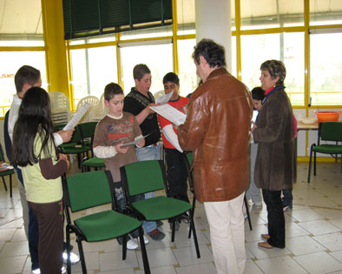
 |  | Un gruppo di ragazzi intona canti popolari
La fontana, testimonianza storica di una realtà fatta di miseria, di emarginazione ma anche imperniata sui valori della famiglia, dell’amicizia e della solidarietà.
La fontana luogo d’incontro d’innamorati, di donne che lavano mentre elevano canti popolari ai familiari lontani, partiti in cerca di lavoro.
La fontana intorno alla quale ruota la vita di tutti i giorni: bambini che giocano, giovani che attingono acqua per la casa, per gli animali e gli ortaggi.
Passano gli anni, cambiano i giochi e i luoghi d’incontro per i grandi e i piccoli, cambia anche la realtà sociale ed economica del territorio che permette il soggiorno a molti immigrati.
La fontana però è sempre là, è divenuta il simbolo ed il punto di forza del Laboratorio ”Scuole Aperte” dell’Istituto Comprensivo E. Barretta di Serradarce.
Oggi, in attesa di essere ristrutturata, sembra malata, abbandonata, ma sprigiona tutta la forza propria dei luoghi della memoria, una memoria che non va abbandonata, ma valorizzata poiché è proprio la conoscenza del passato che ci spinge a progettare il futuro.

A cura del laboratorio dell’I.C. E. Barretta Serradarce Campagna
Progetto Scuole Aperte
Istituto Capofila: I.C. “G.Palatucci”
Quadrivio di Campagna (SA)

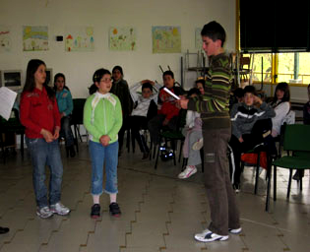
I ragazzi intenti nelle prove per la rappresentazione

